Նշիր նկարին համապատասխան պնդումները:
Առ։ 1

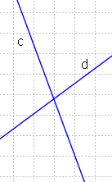

Այս ուղիղները`
հատվում են
զուգահեռ են

Առ։2
Եթե հարթության վրա երկու ուղիղներ զուգահեռ են, ապա այդ ուղիղները չեն հատվում:
ճիշտ է
սխալ է

Առ։3
𝑐 ուղիղը հատում է 𝑎 և 𝑏 զուգահեռ ուղիղները՝ 𝑎∥𝑏:
Գտիր այն պնդումները, որոնք սխալ են:

Համապատասխան անկյունները հավասար չեն:
Համապատասխան անկյունների գումարը 180 աստիճան է:
Միակողմանի անկյունների գումարը 180 աստիճան է:
Խաչադիր անկյունները հավասար են:
Միակողմանի անկյունները հավասար են:
Խաչադիր անկյունների գումարը 180 աստիճան է:

Առ։4

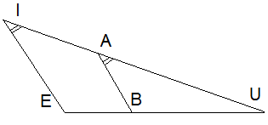

Ճիշտ է արդյո՞ք հետևյալ պնդումը`𝐴𝐵∥𝐼𝐸:

այո
Ոչ

Առ։5

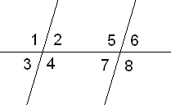

Հայտնի է, որ երկու զուգահեռ ուղիղներ հատվում են երրորդ ուղղի կողմից:
Եթե∢4=138°,ապա∢8=138 °-ի:

Առ։6
𝑐 ուղիղը հատում է 𝑎 և 𝑏 ուղիղները: Գտիր այնպիսի անկյուն, որը տրվածի հետ կազմի միակողմանի անկյունների զույգ:

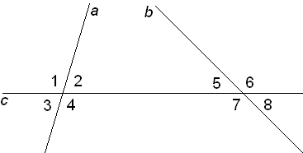

∢4-ը և 7
2և5

